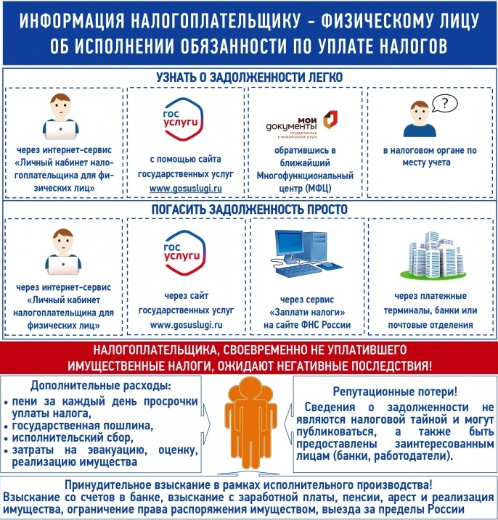
Воспользуйтесь сервисом «Заплати налоги»
Электронный сервис «Заплати налоги», расположенный на сайте ФНС России, позволяет сформировать платежные документы, уплатить текущие начисления и погасить задолженность по налогам в режиме онлайн.

